STEAM veiklos 2018-2019 m. m. birželio mėnesį 3-ioje klasėje

Elektrinių grandinių jungimas
Svėdasų Juozo Tumo-Vaižganto gimnazijos fizikos mokytoja Elena supažindino 3 klasės mokinius su elektros srove. Mokiniai jungė grandines ir sužinojo ko reikia, kad elektros srovė tekėtų laidininkais.
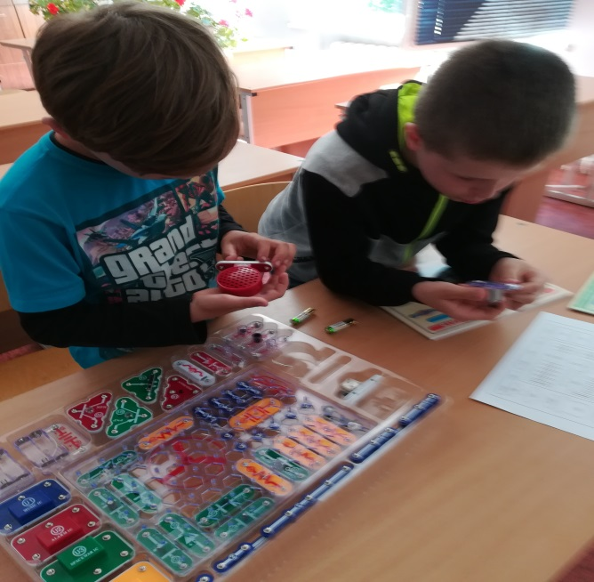
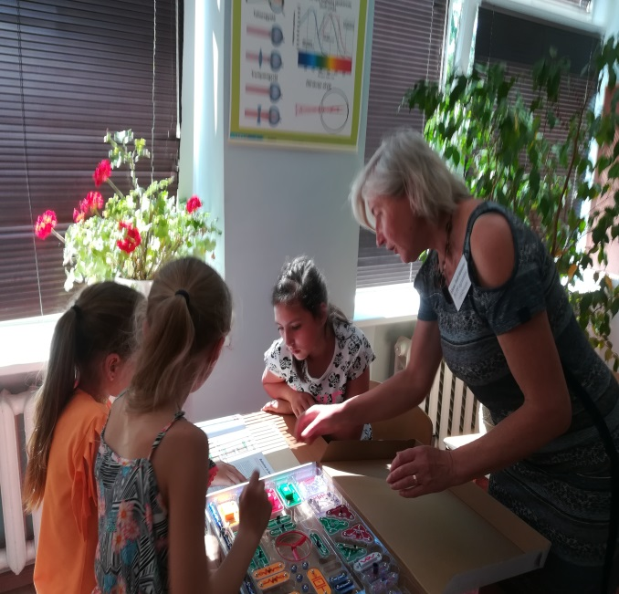
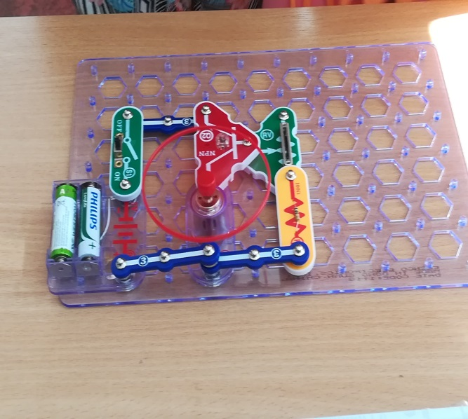
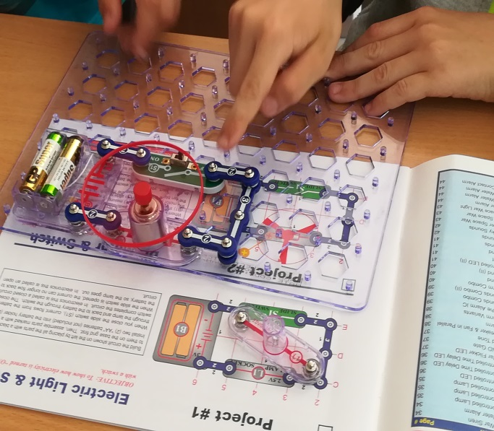

Magnetų savybių tyrimas
Šios pamokos metu mokiniai susipažino su magnetu ir jo savybėmis. Atlikdami bandymus, mokiniai išsiaiškino, kaip veikia skirtingi ar vienodi magneto poliai vienas kitą – traukia ar stumia. Aiškinosi, kuriuos daiktus, pagamintus iš skirtingų medžiagų, traukia magnetas. Išsiaiškino, kad gumos, plastiko, stiklo, popieriaus, medienos ar aliuminio magnetas netraukia.

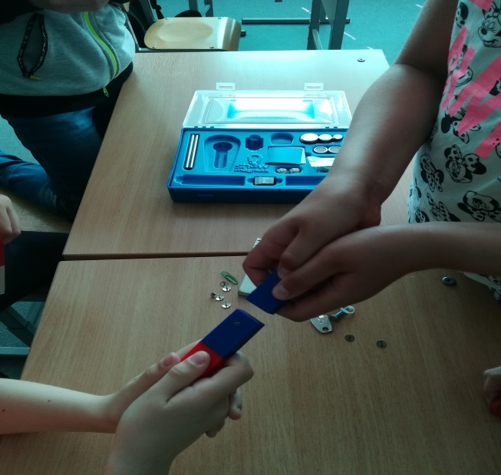
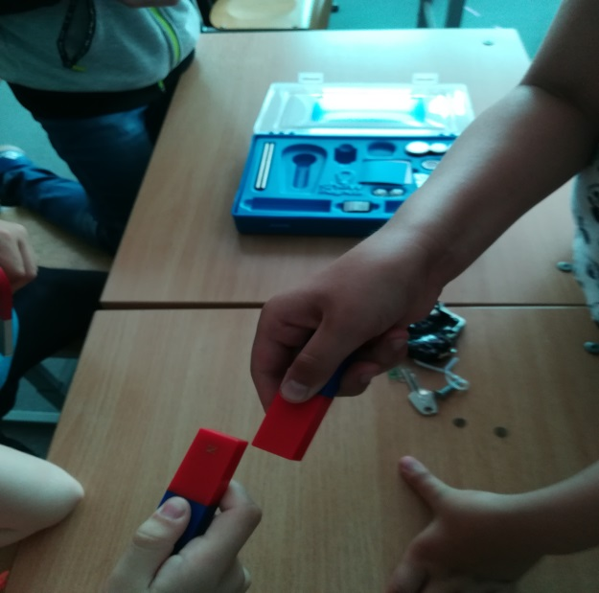

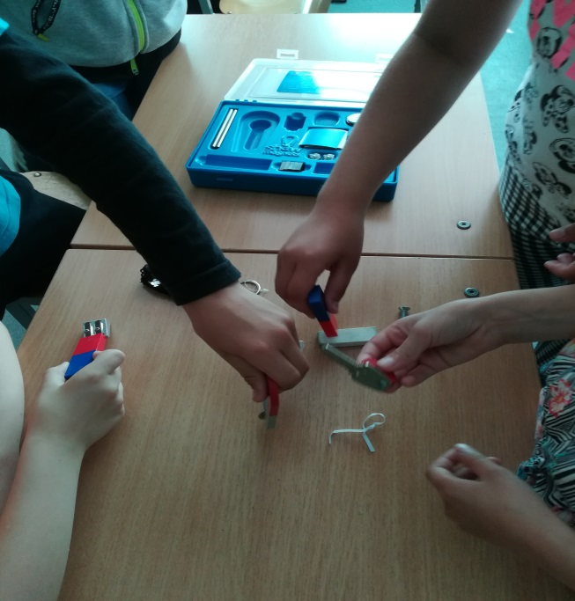
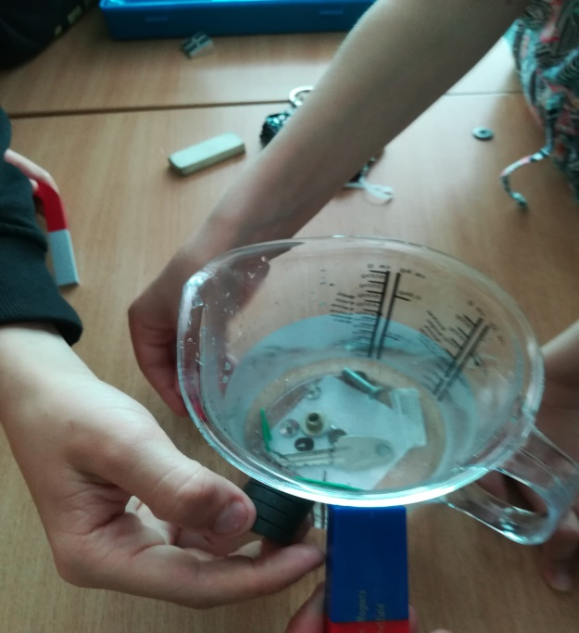

Netradicinė pasaulio pažinimo pamoka Utenos knygyne ,,Pegasas“
Knygyno darbuotoja Asta pravedė pamokėlę ,,Eksperimentai“. Pamokėlės metu mokiniai darė jodo tirpalą, tyrė, kuriuose maisto produktuose yra daug krakmolo ir kuriuos sveika valgyti, o kurių reikėtų vengti. Be to kūrė muziką su taurėmis, pūtė balioną su buteliu, gamino vonios burbulus.
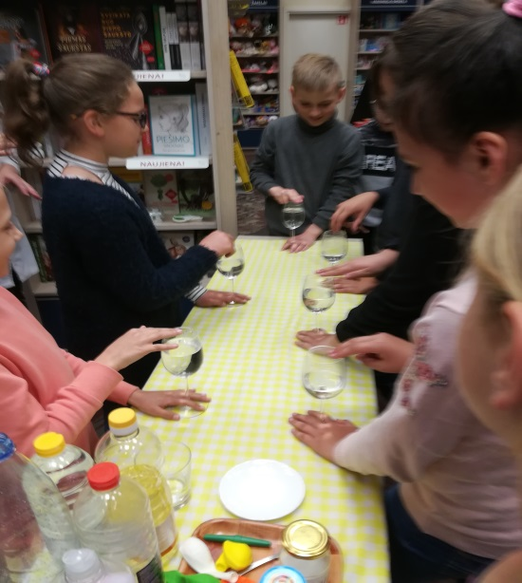
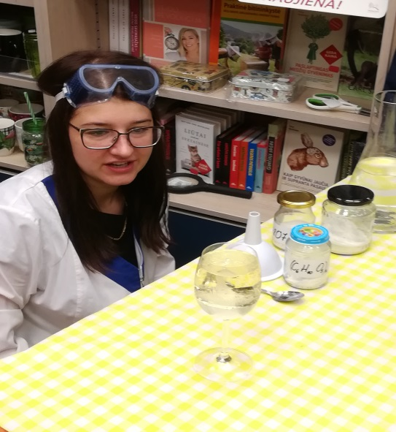
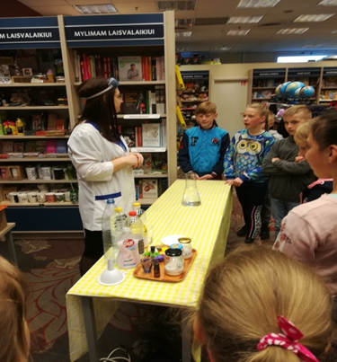

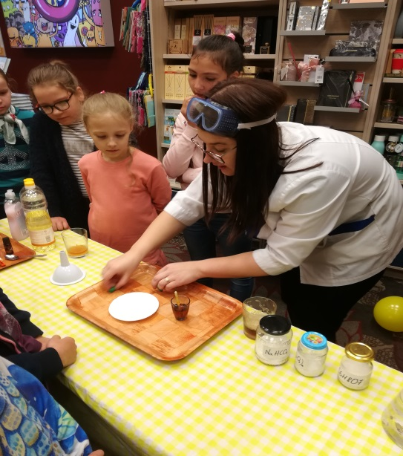

Orientavimasis aplinkoje pagal kompasą ir gamtos orientyrus
Nuvykę į artimiausią mišką, mokiniai mokėsi nustatyti pasaulio šalių kryptis. Naudodamiesi kompasu vaikai patikrino senolių išmintį:
- Medžiai, akmenys šiaurinėje pusėje labiau padengti kerpėmis ir samanomis.
- Beržo žievė baltesnė ir švaresnė pietinėje pusėje.
- Skruzdėlynai dažniausiai būna pietinėje medžių, krūmų pusėje, o šiaurinis jų šlaitas statesnis nei pietinis.
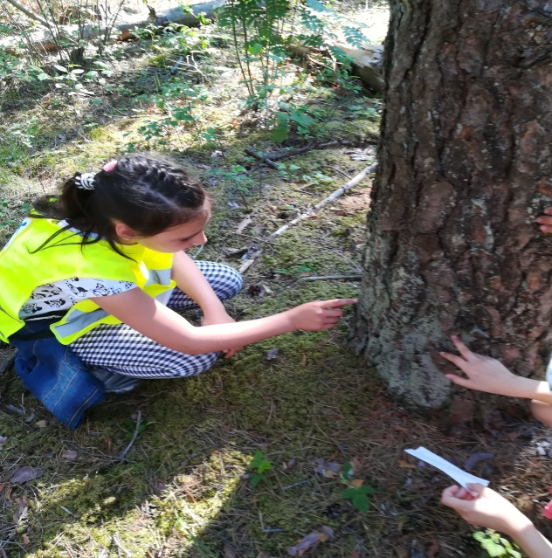
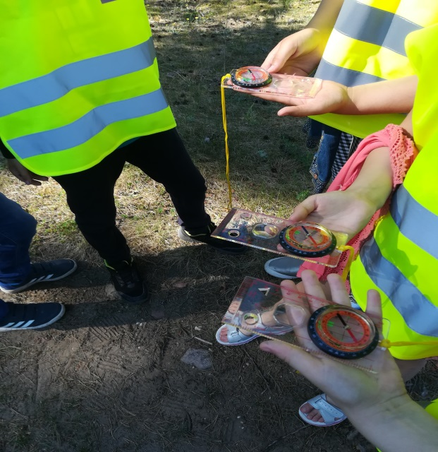

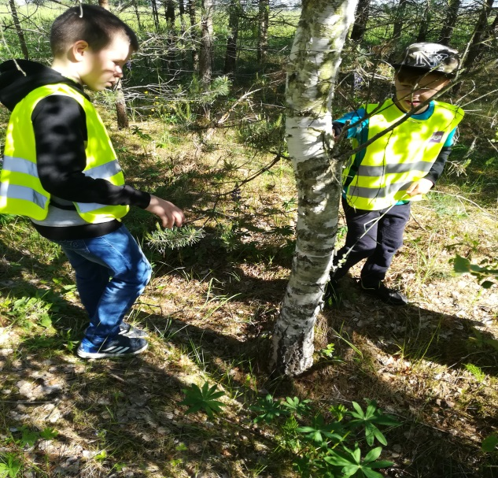
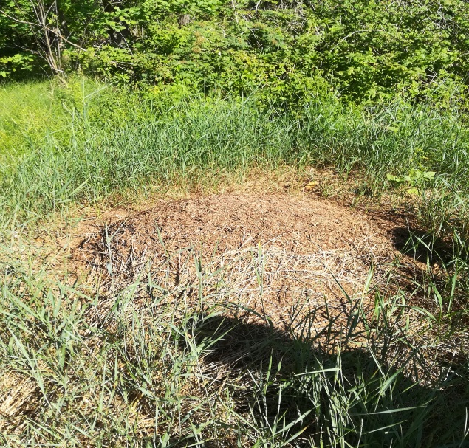

3-ios klasės mokytoja Daiva Kirvėlienė

